ime i prezime učenika:
Škola:
Datum:
GEA 1
Dragi učenici
danas učimo novo gradivo u nastavnoj jedinici „Tekućice i stajaćice“.
Trebamo ostvariti sljedeće ishode učenja:
GEO OŠ B.6.5. Učenik opisuje atmosferu i vrijeme, objašnjava najvažnije klimatske elemente, prikuplja i analizira podatke o vremenu te obrazlaže važnost vremenske prognoze.
GEO OŠ B.6.6. Učenik objašnjava složene utjecaje na obilježja klime, uspoređuje klimatske dijagrame te čita kartu klasifikacije klima.
- opisuje atmosferu te položaj i važnost atmosfere
- opisuje vrijeme subjektivno i objektivno
- obrazlaže važnost prikupljanja podataka o vremenu i važnost vremenske prognoze
- razlikuje vrijeme i klimu

+ MPT očekivanja koja se daju online ostvariti

OVDJE PIŠEMO ISHODE KOJI SU ISTOVJETNI ISHODIMA U PRIPEMAMA ZA REDNOVNU NASTAVU+ MPT (PO POTREBI)

Nastavna cjelina
VRIJEME I KLIMA
Nastavna jedinica
Vrijeme i klima
Tip nastavnog sata
obrada

AKTIVNOSTI/ZADATCI

- Riješi nastavni listić za ponavljanje u prilogu.
- Samostalno ponovi za pisanu provjeru.
- Ponovi za pisanu provjeru uz online nastavni listić na sljedećoj internet poveznici
https://app.wizer.me/preview/XUEZBI
- Internet poveznicu za pisanu provjeru dobiti ćeš od učitelja sljedeći nastavni sat:
- nadnevak:__________________________
- vrijeme: ___________________________
- trajanje: ___________________________

MATERIJALI ZA RAD
UDŽBENIK 35. - 47. str.
GEOGRAFSKI ATLAS

DIGITALNE POVEZNICE
https://app.wizer.me/preview/XUEZBI
(nastavni listić učitelj treba preuzeti na svoj Wizer.Me profil i proslijediti ga svojim učenicima)

NAPOMENA: U prilogu vam šaljem plan ploče i zadatke za pomoć u učenju.
Fotografije obavljenih zadataka pošaljite do ____________________ (datum) do ______ sati na sljedeću mail adresu _______________________.

Nastavna cjelina
GDJE ŽIVIMO?
Nastavna jedinica
-
Tip nastavnog sata
ponavljanje

Dragi učenici,
danas ćemo ponoviti nastavne sadržaje u nastavnoj cjelini „Gdje živimo?“.
Trebamo ostvariti/ponoviti sljedeće ishode učenja:

GEO OŠ A.B.5.3. Učenik analizira globalnu raspodjelu kopna i mora na geografskoj karti i globusu te uspoređuje prostorne identitete na kontinentskoj, regionalnoj i nacionalnoj razini.

GEO OŠ A.5.4. Učenik opisuje oblik, granice i državne simbole Republike Hrvatske, objašnjava aspekte položaja te izdvaja prirodno-geografske regije i upravno-teritorijalne jedinice koristeći se geografskim kartama.

osr. A.2.3. Razvija osobne potencijale.
osr. A.2.4. Razvija radne navike.
uku. C.2.2. Učenik iskazuje pozitivna i visoka očekivanja i vjeruje u svoj uspjeh u učenju.

GEA 1
ime i prezime učenika:
Škola:
Datum:

DODATNI ZADATCI/listić

Nastavni listić za ponavljanje

PRVA TRI ZADATAKA RIJEŠI UZ POMOĆ PRILOŽENE KARTE SVIJETA.
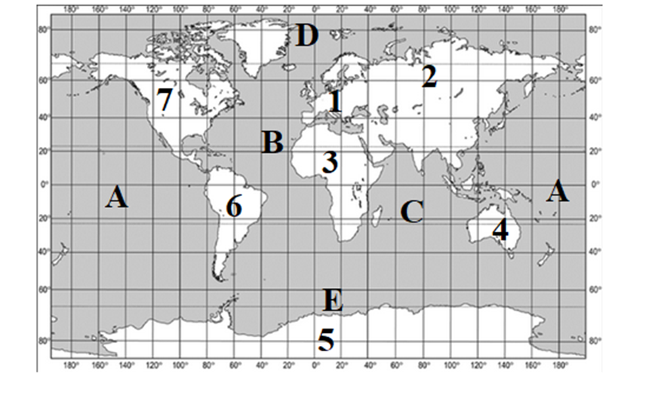
- Ime kontinenta označenog na priloženoj karti brojem 3 je _________________________, a ime kontinenta označenog na priloženoj karti brojem 2 je __________________________.

- Ime oceana označenog na priloženoj karti slovom B je _________________________ ocean, a ime oceana označenog na priloženoj karti slovom D je ______________________ ocean.

- Navedi imena kontinenata Novog svijeta na način da na prvu crtu upišeš broj, a na drugu crtu ime kontinenta Novog svijeta koji je tim brojem označen na priloženoj karti

_______ _________________
_______ _________________
_______ _________________

SLJEDEĆA ČETIRI ZADATKA RIJEŠI UZ POMOĆ PRILOŽENIH TEMATSKIH KARATA.
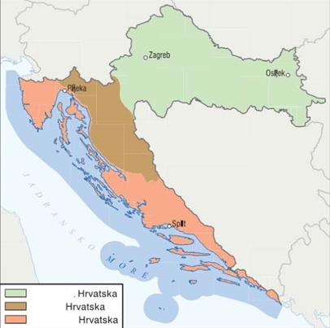
_________________
_________________
_________________

- Na priloženoj tematskoj karti upiši nazive prirodno-geografskih
cjelina Hrvatske na odgovarajuće mjesto u tumaču.
5. Vodoravnim crtama ( ) označi prirodno-geografsku
cjelinu u kojoj ti živiš.

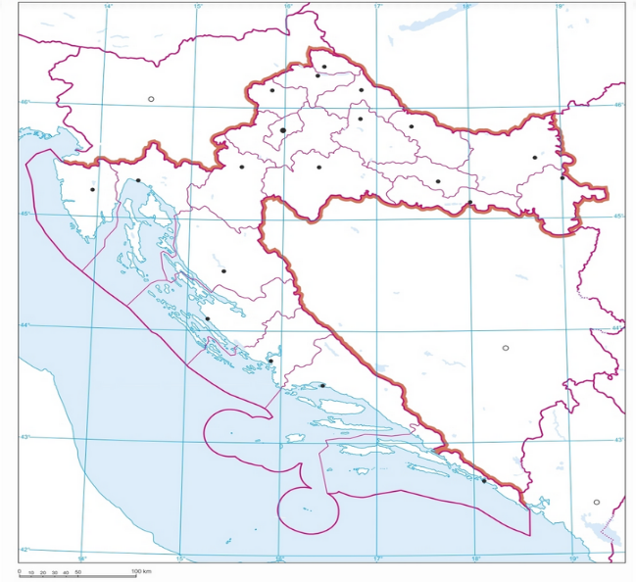

6. Ime županije u kojoj živiš je __________________________________________.
- Oboji je na priloženoj karti crvenom bojom.

7. Pored odgovarajuće kartografske oznake upiši ime županijskog središta u kojoj živiš.

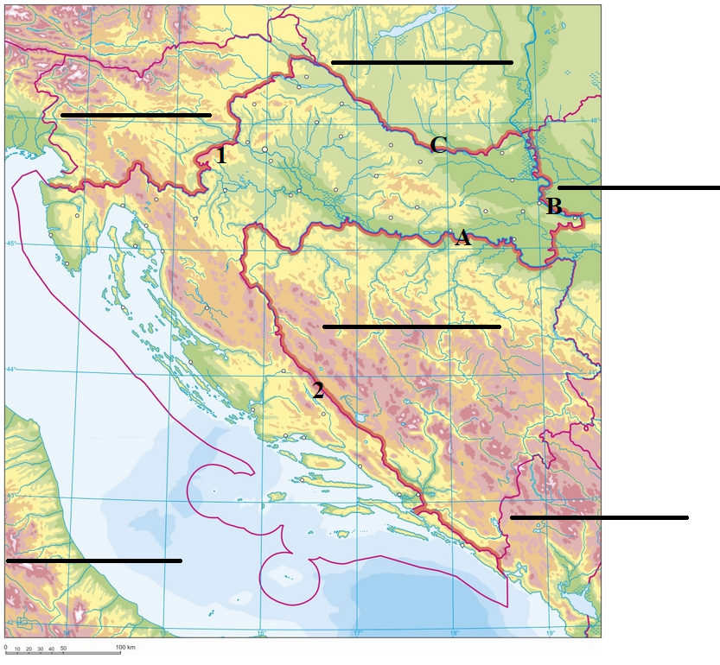
SLJEDEĆA TRI ZADATKA RIJEŠI UZ POMOĆ PRILOŽENE KARTE HRVATSKE
8. Na prazne crte na karti upiši ime država s kojima graniči Hrvatska.
9. Na priloženoj karti brojevima su označene granične planine/gore. Na crtu pored broja upiši ime planine /gore.
1 _____________________
2 _____________________
10. Na priloženoj karti slovima su označene granične rijeke. Na crtu pored slova upiši ime rijeke.
A ___________________
B ___________________
C ___________________

SLJEDEĆI ZADATAK RIJEŠI S POMOĆU PRILOŽENOG CRTEŽA.
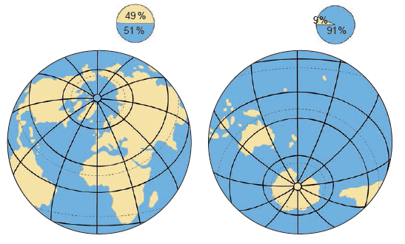

11. Naziv polutke prikazane na crtežu je _________________.

U SLJEDEĆA DVA ZADATKA ODGOVORI PUNIM REČENICAMA.
12. Opiši odnos kopna i mora na imenovanoj polutki.
______________________________________________________________________________________________________________________________________________________
13. Opiši geografski položaj Europe među kontinentima
______________________________________________________________________________________________________________________________________________________________________________________
14. Koristeći se priloženim kartama opiši geografski položaj hrvatske unutar Europe.



